ГОСУДАРСТВЕННОЕ БЮДЖЕТНОЕ УЧРЕЖДЕНИЕ
ДОПОЛНИТЕЛЬНОГО ОБРАЗОВАНИЯ
ДОМ ДЕТСКОГО ТВОРЧЕСТВА «СОВРЕМЕННИК»
ВЫБОРГСКОГО РАЙОНА САНКТ-ПЕТЕРБУРГА

МЕТОДИЧЕСКАЯ РАЗРАБОТКА

«Изготовление игрушки
«Цветочный горшок»

Автор:
Чуркина Галина Петровна,
педагог дополнительного образования,
руководитель объединения «Мягкая игрушка»

Санкт-Петербург
2023
«Изготовление игрушки «Цветочный горшок»
Аннотация

Методическая разработка «Изготовление игрушки «Цветочный горшок»
включает в себя введение, сведения о программе «Пушистые друзья», технологическую карту изготовления игрушки, описание этапов создания игрушки.
Изготовление игрушки «Цветочный горшок» предусматривает освоение 6-го раздела программы «Пушистые друзья»: «Игрушки из нестандартных материалов».
Методическая разработка предназначена для педагогических работников системы дополнительного образования и детей, обучающихся в объединении.

Содержание:
- Пояснительная записка
- Сведения о программе
- Технологическая карта
- Заключение

Пояснительная записка
В объединение приходят обучаться дети 7-12 лет. Сделать самостоятельно игрушку сразу не просто. Нет ни знаний, ни опыта, ни усидчивости. Им хочется сшить сразу за одно занятие игрушку и показать дома свои успехи. Изготовление игрушки «Цветочный горшок» вполне подходит для освоения шестого раздела программы.

Актуальность данной разработки обусловлена теми целями, которые заложены в Концепции развития дополнительного образования: создание условий для творческого развития личности ребенка, мотивация личности к познанию и творчеству.

Цель данной разработки:
- создание условий для творческого развития личности ребенка;
- развитие интереса и способностей, обучающихся к декоративно-прикладному творчеству.

Задачи:

Обучающие:
- познакомить с основами знаний о декоративно-прикладном творчестве;
- познакомить с основными видами швов;
- научить пользоваться инструментами и материалами;

Развивающие:
- прививать интерес к процессу творчества;
- способствовать развитию творческого мышления у детей;
- способствовать развитию воображения, эстетического восприятия и вкуса;
- способствовать развитию художественных способностей;
- способствовать развитию моторных навыков и умений;

Воспитывающие:
- способствовать формированию коммуникативных навыков;
- воспитывать аккуратность, прилежание, терпение, умение доводить начатую работу до конца;
- воспитывать самостоятельность, инициативность.

Сведения о программе:

Дополнительная общеобразовательная программа «Пушистые друзья»
Вид творческой деятельности – мягкая игрушка
Срок обучения по программе – 2 года
Возраст детей – от 7 до 15 лет
Название 6-го раздела программы: «Игрушки из нестандартных материалов», который посвящен изучению использованию не текстильных материалов.

Инструменты и материалы, которые вам понадобятся:
иголка, нитки, ножницы, ткань,
жестяная банка (из- под горошка, кукурузы, сгущенки и т. д.), клей момент.

Технологическая карта
Пошив игрушки из нестандартных материалов
«Цветочный горшок»:

№ | Порядок пошива | Схема
 | Выбираем жестяную банку из под горошка, кукурузы или сгущенки. | 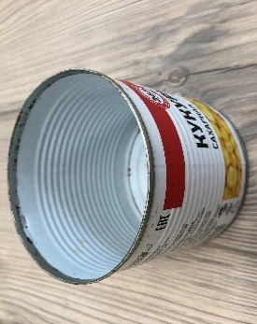
1 | Ткань выбираем с неосыпающимися краями. (флис, флок, мех…). Вырезаем детали: длина равна периметру, выбранной жестяной банки, высота – на 2,5 см больше высоты самой банки. Сложить ткань пополам лицевой стороной внутрь. Сшить швом «назад иголка» по короткому краю или «вперед иголка». | 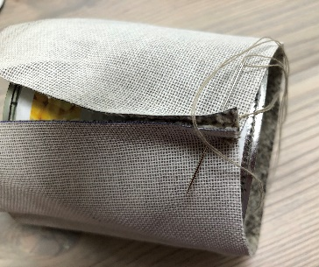
2 | Вывернуть, натянуть на банку. Верхний край загнуть внутрь и приклеить клеем «Момент». | 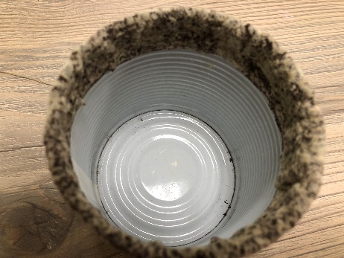
3 | Нижний край стянуть швом «вперед иголка». | 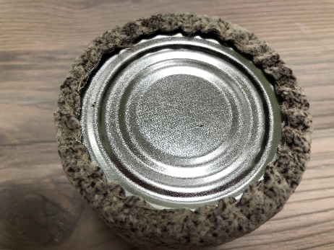
4 | Вырезать детали из картона: 2 круга диаметром 8,2 см и 7,8 см . | 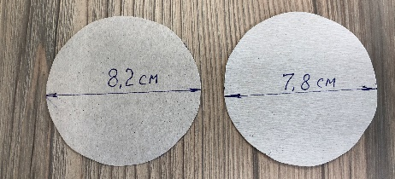
5 | Вырезать из ткани круг диаметром 10,5 см. Швом «вперед иголка» по краю стянуть ткань вокруг картонки-круга 8,2 см –получим донышко. | 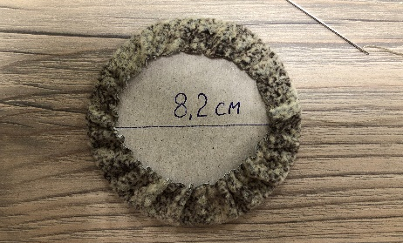
6 | Пришить донышко к банке «потайным» швом. | 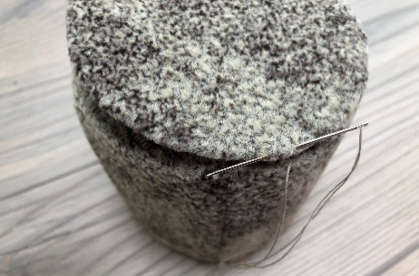
7 | Вырезать полоску картона 25-30 см, сложить гармошкой | 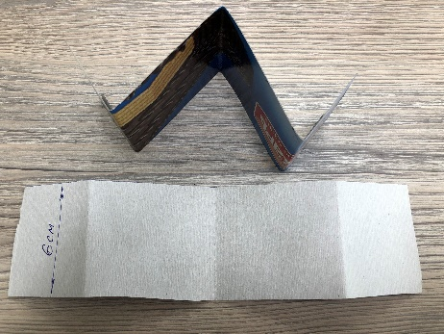
8 | Вставить в банку. | 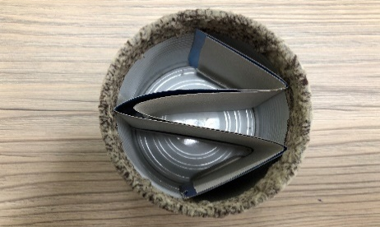
9 | Тканью коричневого цвета диаметром 10,5 см (земля) обтянуть круг из картона диаметром 7,8 см | 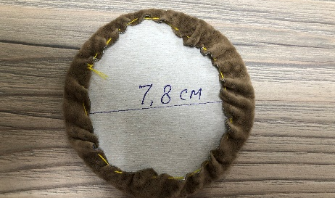
10 | Вставить в банку. | 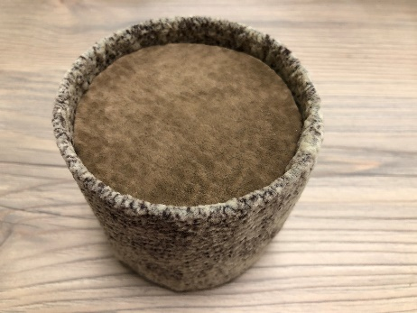

Заключение:
Материалом для работы я выбрала флок (мебельная ткань) т.к. края ткани не осыпаются. Можно использовать любую плотную ткань. Размеры деталей зависят от размеров банки. Получили цветочный горшочек, на который мы будем пришивать кактусы и другие цветы. Банку можно украсить красивыми кружевами, тесьмой и бусинами. Кроме жестяных банок можно использовать нижнюю часть коробок из-под молока, кефира и т.д. (лучше квадратной формы). Фантазируйте!

